**Судовой журнал путешественника число_________**

**Тема** путешествия: Распространение жизни в океане.

**Цель** путешествия: выявить закономерности распространения жизни в Мировом океане.

**Задачи** путешествия: Узнать:1. На какие группы делится весь органический мир Мирового океана.

2. Какие условия жизни на разных глубинах океана.

3. Как приспосабливаются морские организмы для жизни в определенных условиях.

**Шаг1.** Пользуясь текстом учебника (с.150, п.2) и судовой библиотекой узнайте и запишите, на какие группы по месту обитания делится животный мир океана.

Животный мир океана

По месту обитания

?

?

?

?

фитопланкон

**Вывод**: Животный мир океана делится на ___________ группы ***по месту обитания***.

Задание№1. Соотнеси организмы:

|  |  |
| --- | --- |
| Планктон  Нектон  Бентос | Акула, скат  Кораллы, анемоны.  Рачки, медузы |

Задание №2. Проанализируйте диаграмму «Разнообразие морских организмов» и сделай вывод. Кто преобладает в океане?

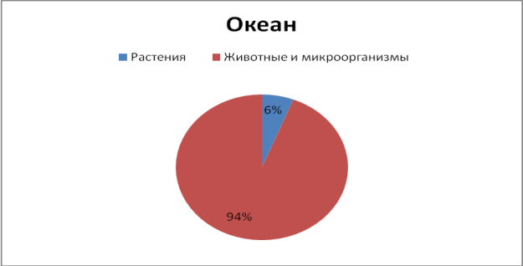

**Вывод**: В океане преобладают _________________и _________________.

**Шаг 2.** Какие условия влияют на распространение организмов в океане?

Посмотри видео – фрагмент и заполни таблицу.

|  |  |  |  |
| --- | --- | --- | --- |
| ***Особенности водной среды*** | ***шельф*** | ***Материковый склон*** | ***Дно окена(ложе)*** |
| Распространение света *(много, мало, отсутствует)* |  |  |  |
| Температура |  |  |  |
| Количество кислорода *(много, меньше, мало)* |  |  |  |
| Давление *(невысокое, повышается, высокое)* |  |  |  |
| Животный и растительный мир*(плапнктон, нектон, бентос)* |  |  |  |

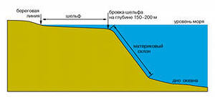*Изменение температуры с глубиной:

0м +16,0°

200 м +15,5°

1000 м +3,8°

2000 м +3,1°

3000 м +2,8°

5 000 м +2,5°

***Почему основная толща вод Мирового океана почти безжизненна?***

**Вывод:_____________________________________________________**.

Задание №3 Закончи предложение.

1. Чем глубже мы погружаемся, тем флора и фауна океана становится всё …

2. Света с глубиной становиться …

3. Давление …

4.Температуры становятся …

**Шаг 3.** Как приспособились организмы к разным условиям обитания?

Прочитайте текс учебника С.150 п.3 последний абзац -151 и приведите примеры приспособлений у водных организмов(устно).

Тест

1.Свободно плавающие морские организмы – это:

А)планктон

Б)нектон

В)бентос

2. Разнообразие видов организмов уменьшается:

А)от дна к поверхности

Б) от поверхности ко дну.

3. От экватора к полюсам разнообразие видов:

А)уменьшается

Б)увеличивается

В)не изменяется

4.Наиболее благоприятные условия обитания в океане на:

А)шельфе

Б)материковом склоне

В)ложе океана(дне)

5.Света с глубиной становится:

А)больше

б)столько же

в)уменьшается

Тест

1.Свободно плавающие морские организмы – это:

А)планктон

Б)нектон

В)бентос

2. Разнообразие видов организмов уменьшается:

А)от дна к поверхности

Б) от поверхности ко дну.

3. От экватора к полюсам разнообразие видов:

А)уменьшается

Б)увеличивается

В)не изменяется

4.Наиболее благоприятные условия обитания в океане на:

А)шельфе

Б)материковом склоне

В)ложе океана(дне)

5.Света с глубиной становится:

А)больше

б)столько же

в)уменьшается

Тест

1.Свободно плавающие морские организмы – это:

А)планктон

Б)нектон

В)бентос

2. Разнообразие видов организмов уменьшается:

А)от дна к поверхности

Б) от поверхности ко дну.

3. От экватора к полюсам разнообразие видов:

А)уменьшается

Б)увеличивается

В)не изменяется

4.Наиболее благоприятные условия обитания в океане на:

А)шельфе

Б)материковом склоне

В)ложе океана(дне)

5.Света с глубиной становится:

А)больше

б)столько же

в)уменьшается